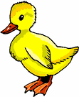
Ficha de Trabalho
Nome: __________________________________
Data: ___________________________________

Cobre o tracejado.
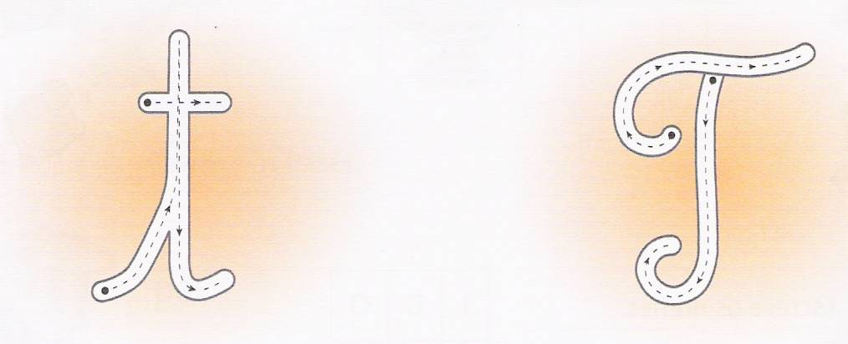

Copia
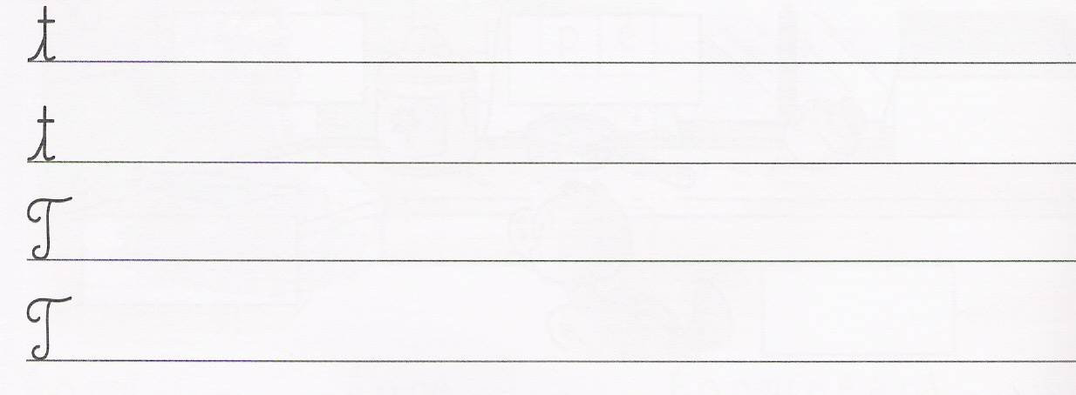

Cobre e completa

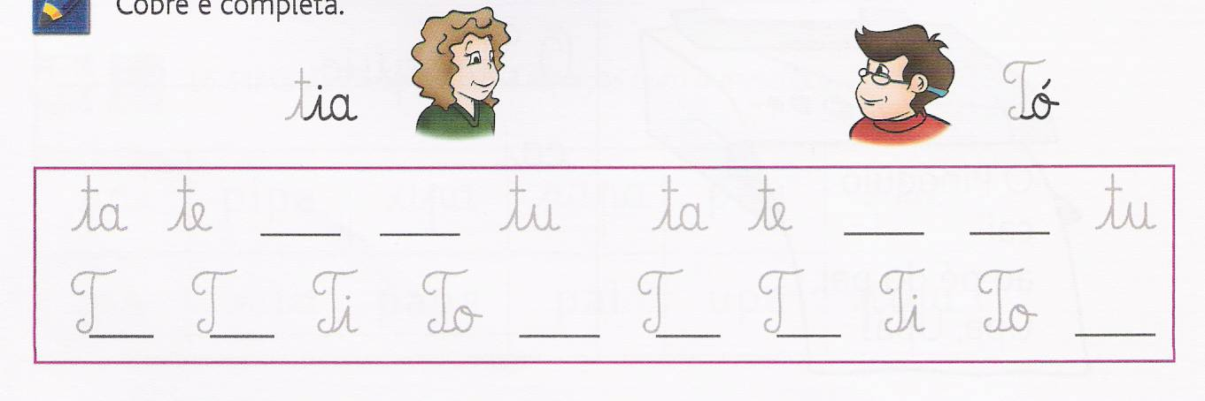

Pinta, com a mesma cor, as sílabas iguais.
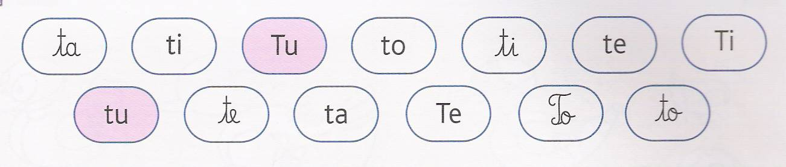

Pinta as figuras cujos nomes têm Assinala as palavras com t.
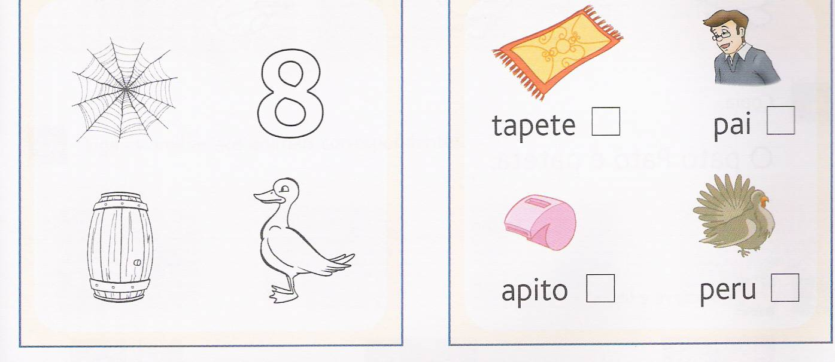
o som t.

Lê.
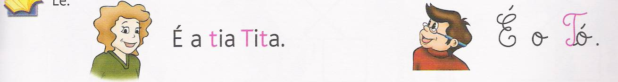

Liga a figura à palavra. Copia a palavra correta.
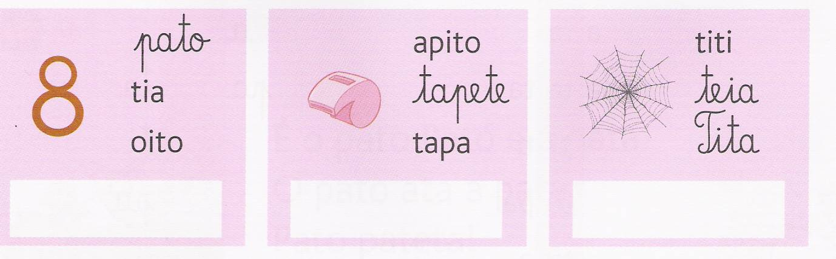

Copia.

O pato Pató é pateta.
O______________________________________________________
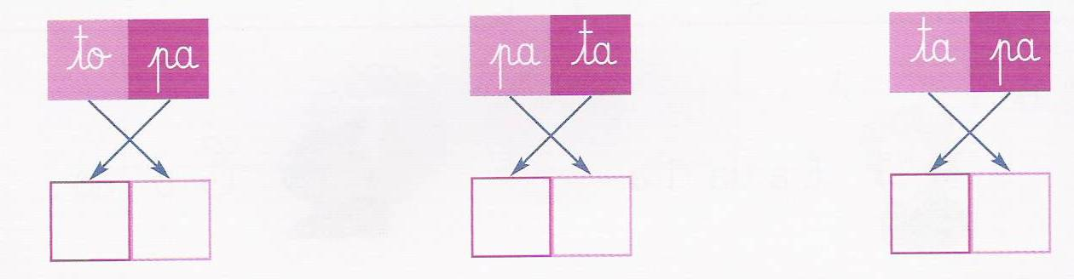
Escreve e lê.

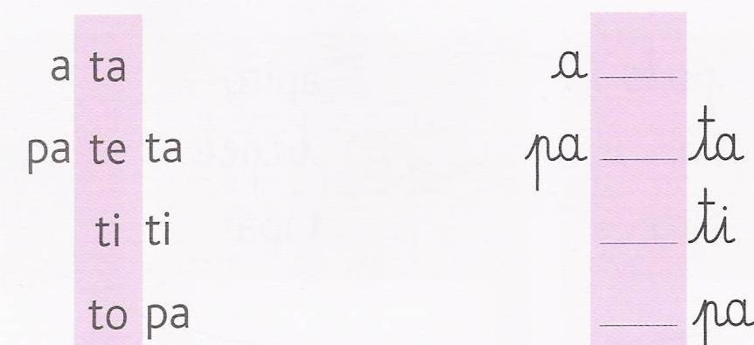
Lê e completa

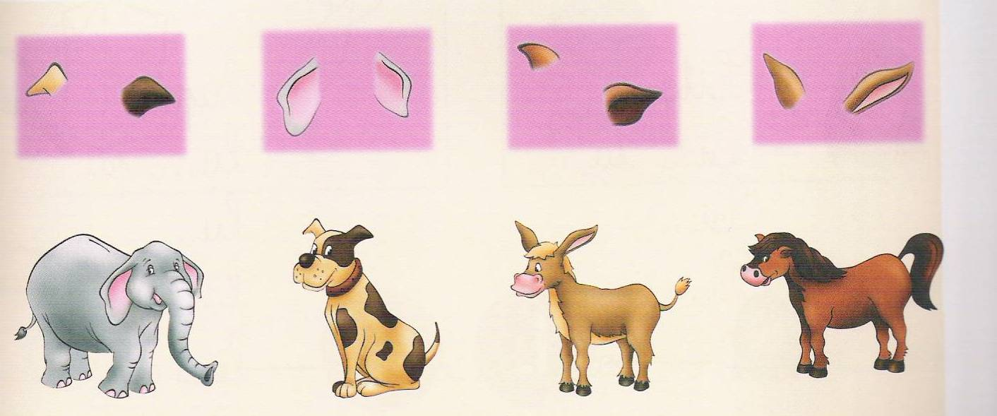
Liga as orelhas aos animais correspondentes.

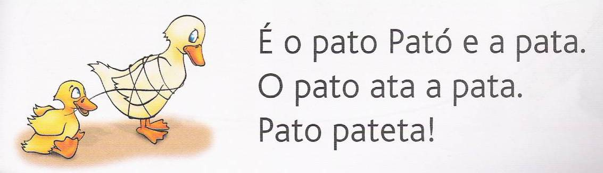
Lê o texto.

